
INVITATION

Le BICROSS CLUB COMPIEGNE-CLAIROIX a le plaisir de vous inviter à la

Coupe de France de BMX 20’’
ELITE, NATIONAL et JUNIOR FILLE/DAME
9ème et 10ème manches
qui se dérouleront les :

Samedi 14 et Dimanche 15 Mai 2005
à CLAIROIX


Accueil des Pilotes

Retrait des dossiers pilotes et des pastilles( local du club près de la piste)
- de 16h30 à 22h le vendredi 13 mai
- de 7h00 à 19h le samedi 14 mai



PROGRAMME

SAMEDI
- Le timing prévisionnel est joint en annexe.
- Attention, ces horaires sont donnés à titre indicatif et sont susceptibles de certaines modifications

ENGAGEMENTS

Le montant des inscriptions est fixé à :

Pour la Coupe de France Challenge Garçons et Filles (20’’ et 24’’) :
- 14€50 par pilote 20’’ ou 24’’
- 18€50 par pilote si deux épreuves (20’’ et 24’’)

Pour la Coupe de France 20’’ Elite, National, Junior Fille/Dame
- 15€00 par pilote et par manche.

NB : Pour L’Open (réservé aux coureurs des catégories Nationaux et Elites)
Inscription et règlement sur place le samedi, montant de l’engagement : 15€00.
Chèque à libeller à l’ordre de « Open BMX »

Inscriptions uniquement sur feuilles d'engagement ci-jointes à adresser à votre correspondant régional. La clôture auprès du correspondant régional est fixée au mardi 03 Mai 2005. En cas de désistement ou de rajout après cette date, il y a obligation d’avertir, par tout moyen, le responsable régional des engagements. Si cette information parvient jusqu’à 48 heures avant le début des essais, le montant de l’engagement sera remboursé (moins 1€50).
Si des inscriptions parvenaient postées après le mardi 03 Mai 2005 une pénalité de retard sera appliquée (règlement national). De plus ces engagements ne pourraient être traités que dans la mesure où il resterait des places disponibles.

PAIEMENT DES INSCRIPTIONS

Suite à la validation des inscriptions, chaque club recevra de son correspondant régional la liste définitive des engagés à la compétition ainsi que la somme correspondante qui devra être réglée par chèque à l’ordre de : Bicross Compiègne Clairoix
Les chèques seront adressés à votre correspondant régional qui les retransmettra au plus tard le mardi 10 Mai 2005, à :

Mme BERNARD Dominique
227 avenue du Général De Gaulle
60280 Venette

CAMPING

- Toile de tente : terrain près de la piste avec toilettes et douches
- Camping cars et caravanes : Place des fêtes de Clairoix( située à 900 m de la piste). possibilité d’utiliser les toilettes et douches de la salle polyvalente, située à proximité.
Créneaux horaires d’ouverture des toilettes et douches
vendredi 13 Mai de 18h à 21h
Samedi 14 Mai de 7h à 10h et de 17h à 21h
Dimanche 15 Mai de 7h à 10h et de 15h à 18h

Prix de l’emplacement : 15€

Merci d’utiliser le formulaire joint en annexe pour réserver les emplacements

RESTAURATION

Il y aura sur place :

- Pain, viennoiserie
- Steak haché – pâtes
- Sandwichs et sandwichs américains
- Frites, saucisses, merguez.

PARKING

Plusieurs parkings seront aménagés à proximité de la piste , merci de respecter le fléchage qui sera mis en place ainsi que les indications des bénévoles.

ACCES Au SITE
Un Fléchage « BMX » mis en place à partir de la sortie de l’autoroute A1 n°10 d’Arsy, sortie qui permet de rejoindre facilement le village de Clairoix et la piste de BMX .

Plan « large » d’accès à Clairoix :
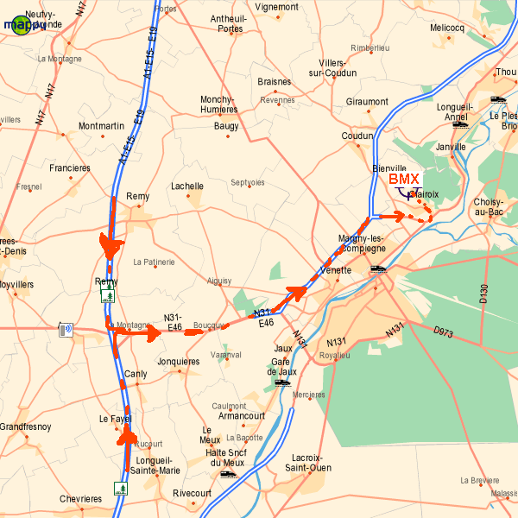

Plan « fin » d’accès à la piste de BMX de Clairoix qui est située :
7 rue du Marais à Clairoix, à proximité du complexe sportif.
Un Flèchage sera également mis en place dans Clairoix, suivre « BMX »
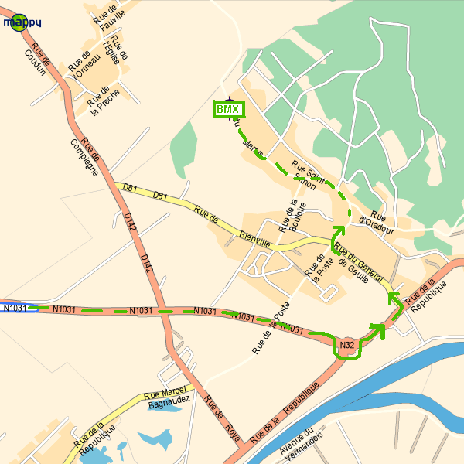

Pour ceux qui sont équipés du « GPS », voici les paramètres de situation de la piste :
Longitude : 49,44833°
Latitude : 2,83756°

SECOURS

Les secours seront assurés par des secouristes de la « Croix Blanche » . Un médecin sera en permanence sur le terrain ainsi que 2 infirmières.

HEBERGEMENT
La ville de Compiègne dispose de plus de 500 chambres d’hôtel( les grandes chaînes d’hôtel sont également présentes) .

Quelques adresses utiles :

Offices de Tourisme :

Compiegne site http\\www.compiegne.fr |  03 44 01 00
Contact : otsi@mairie-compiegne.fr
Service accueil: compiegne.tourisme.infos@wanadoo.fr

Hôtels :
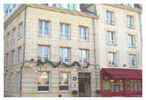
HÔTEL DES BEAUX ARTS
33, cours Guynemer
Tél : 03 44 92 26 26 Fax : 03 44 92 26 00
50 chambres de 54,88 € à 120,43 €
Petit déjeuner : 7,62 €
Site Internet
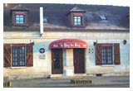
HÔTEL DU PUY DU ROY
131, rue de Paris
Tél/Fax : 03 44 23 36 44
15 chambres de 19 € à 30€
Petit déjeuner : 4 €
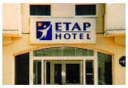
ETAP HÔTEL
1, rue Pierre Sauvage
Tél : 03 44 86 00 66 Fax : 03 44 20 27 90
48 chambres
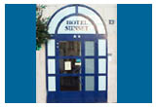
SUNSET HÔTEL
4, rue Solférino
Tél : 03 44 20 47 47
Fax : 03 44 23 29 76
15 chambres de 25,92 € à 33,54 €
Petit déjeuner : 5,03 €
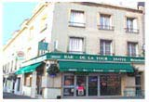
BAR HÔTEL DE LA TOUR
44, rue des Trois Barbeaux
Tél : 03 44 23 37 18
Locations au mois 244 €
Site Internet
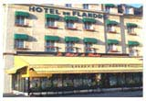
HÔTEL DE FLANDRES
16, quai de la République
Tél : 03 44 83 24 40 et 03 44 83 24 06
Fax : 03 44 90 02 75
42 chambres de 27 € à 52 €
Site Internet
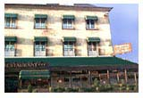
HÔTEL DU NORD
1, place de la gare
Tél : 03 44 83 22 30 Fax : 03 44 90 11 87
20 chambres de 42 € à 51€
Petit déjeuner : 7 €
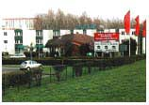
HÔTEL IBIS
18, rue Edouard Branly
Tél : 03 44 23 16 27 Fax : 03 44 86 48 21
78 chambres de 44 € à 54 € selon période. Petit déjeuner : 5,5 €
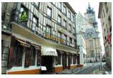
HÔTEL DE FRANCE
17, rue Eugène Floquet
Tél : 03 44 40 02 74 Fax : 03 44 40 48 37
20 chambres de 45 € à 65 €
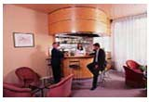
HÔTEL DE HARLAY
3, rue de Harlay
Tél : 03 44 23 01 50 Fax 03 44 20 19 46
21 chambres de50,31, € à 66,98 €
Petit déj. : 6,87 € Parking clos : 4,58 €
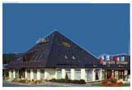
AU RELAIS NAPOLEON
Avenue de l'Europe
Tél : 03 44 20 11 11 Fax : 03 44 20 41 60
47 chambres de 60 € à 75 €
Petit déjeuner : 8 €
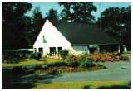
HÔTEL CAMPANILE
70, Avenue de Huy
Tél : 03 44 20 42 35 Fax : 03 44 86 69 92
53 chambres de 55 € à 60 €
Petit déjeuner : 6 €
Site Internet
HÔTEL SAINT ANTOINE
17 et 19, rue de paris
Tél : 03 44 23 22 27
16 chambres de 14,5 € à 18,3 €
Petit déjeuner : 4,57 €
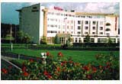
HÔTEL MERCURE
Carrefour Jean monnet, D200
Tél : 03 44 30 30 30 Fax : 03 44 30 30 44
92 chambres de 86,90 € à 96,04 €
Petit déjeuner : 9,45 €
Email
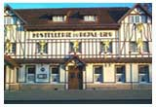
HÔSTELLERIE DU ROYAL-LIEU
9, rue de Senlis
Tél : 03 44 20 10 24 Fax : 03 44 86 82 27
20 chambres de 82,93 € à 104,88 €
Petit déjeuner à 8,08 €
Email
Site Internet
HÔTEL LE VEGA
4, rue du Général Leclerc
Tél : 03 44 23 32 17 Fax : 03 44 86 06 23
23 chambres de 29€ à 45€
Petit déjeuner : 5€
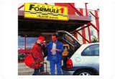
HÔTEL FORMULE 1
61, Avenue de l'Europe
ZAC de Venette - 60280 VENETTE
Tél: 03 44 90 02 02 Fax: 03 44 90 12 43
79 chambres de 20,58€ et 22,10 €
Petit déjeuner: 3,35 €
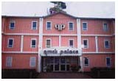
QUICK PALACE
94, rue de Champagne
60880 JAUX
Tél : 03 44 90 03 44fax 03 44 90 19 21
59 chambres à 27 € Petit déj. : 4 €
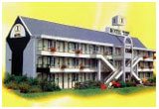
HÔTEL PREMIERE CLASSE
ZAC du Camp du Roy - 60880 JAUX
Tél : 03 44 90 19 11 Fax : 03 44 90 19 21
70 chambres à 26,67 € Petit déj. : 4 €
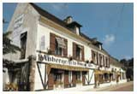
AUBERGE " A LA BONNE IDEE "
3, rue des Meuniers
60350 SAINT JEAN AUX BOIS
Tél : 03 44 42 84 09 Fax 03 44 42 80 45
24 chambres de 42,68 € à 121,95 €
Site Internet
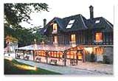
DOMAINE DU BOIS D'AUCOURT
60350 Pierrefonds
Tél : 03 44 42 80 34
Chambres de 69€ à 107€
Petit déj. :8 €
Site Internet
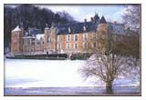
CHATEAU DE BELLINGLISE
Route de Lassigny - 60157 ELINCOURT SAINTE MARGUERITE
35 chambres de 115 € à 335 €
Tél : 03 44 96 00 33
Site Internet
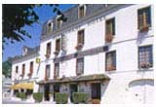
HÔTEL DES ETRANGERS
10, rue Beaudon
60350 Pierrefonds
Tel : 03 44 42 80 18 Fax : 03 44 42 86 74
Chambres de 31 € à 69 €
Email
AUBERGE DE LA COURONNE D'OR
79 r Nationale 60610 Lacroix Saint Ouen
Tél : 03 44 41 20 10
8 chambres de 22,10 € à 29,75 €
Petit déjeuner : 5, 40 €
CHATEAU DE ROBERVILLE
Gîtes de France - Chambres d'Hôtes
3 rue de Cavan - 60150 Machemont
Tél : 03 44 76 28 96

- Un fléchage sera mis en place à partir des deux rond-points d’entrée.

